@startuml
' --- Estilos ---
skinparam package {
BackgroundColor Azure
BorderColor DarkSlateGray
}

skinparam class {
ArrowColor #8B0000
BorderColor DarkSlateGray
}

interface Style {
BackgroundColor LightCoral
BorderColor Red
}

' ===============================================
' PACOTE 1: CADASTRO CORE (DADOS BASE)
' ===============================================
package "1. Módulo Cadastro (Core)" {

class Paciente <<Entity>> {
+ cpf : String {unique}
+ dataNascimento : Date
+ verificarExistencia()
}

interface PacienteDAO <<DAO>> {
+ salvar(p: Paciente)
+ buscarPorCpf(cpf: String) : Paciente
}

class CadastroService <<Service>> {
- pacienteDAO : PacienteDAO
- medicoDAO : MedicoDAO
--
+ registrarNovoPaciente(p: Paciente)
+ verificarDisponibilidadeCrm(crm: String) : Boolean
}

PacienteDAO <|.. PacienteDAOImpl
CadastroService o--> PacienteDAO : usa
}

' ===============================================
' PACOTE 2: AGENDAMENTO (INTEGRAÇÃO COM CADASTRO)
' ===============================================
package "2. Módulo Agendamento" {

class Agendamento <<Entity>> {
+ id : Integer
+ dataHoraInicio : DateTime
+ motivoEncaixe : String [Opcional]
--
+ isEncaixe() : Boolean
}

interface AgendamentoDAO <<DAO>> {
+ persistir(a: Agendamento)
+ buscarPorMedicoEData(crm: String, data: Date) : List<Agendamento>
}

class AgendamentoService <<Service>> {
- agendamentoDAO : AgendamentoDAO
- cadastroService : CadastroService
--
+ criarAgendamento(a: Agendamento)
+ cancelarConsulta(agendamentoId: Long)
+ verificaDisponibilidade(medicoId, dtInicio, dtFim) : Boolean
}

AgendamentoDAO <|.. AgendamentoDAOImpl
AgendamentoService o--> AgendamentoDAO : usa
' Dependência/Integração: AgendamentoService precisa de regras do CadastroService
AgendamentoService o--> CadastroService : usa para validar Paciente/Medico
}

' ===============================================
' PACOTE 3: ESTOQUE (INTEGRAÇÃO COM SUPRIMENTOS)
' ===============================================
package "3. Módulo Estoque e Suprimentos" {

class Item <<Entity>> {
+ id_item : long
+ nome : String
+ quantidadeTotal : int
+ validade : Date
}

interface EstoqueDAO <<DAO>> {
+ darBaixa(itemId: Long, quantidade: int)
+ buscarPorValidade(data: Date) : List<Item>
}

class EstoqueService <<Service>> {
- estoqueDAO : EstoqueDAO
- item : Item
--
+ verificarEstoqueCritico(itemId: Long)
+ processarEntradaNF(nf: String)
+ solicitarReposicao(itemId: Long)
}

EstoqueDAO <|.. EstoqueDAOImpl
EstoqueService o--> EstoqueDAO : usa

' Relação da entidade Agendamento com a entidade Item (uso de suprimentos)
' Embora não esteja explícito, é uma integração comum:
AgendamentoService --> EstoqueService : usa (ex: para dar baixa em material)
}
@enduml
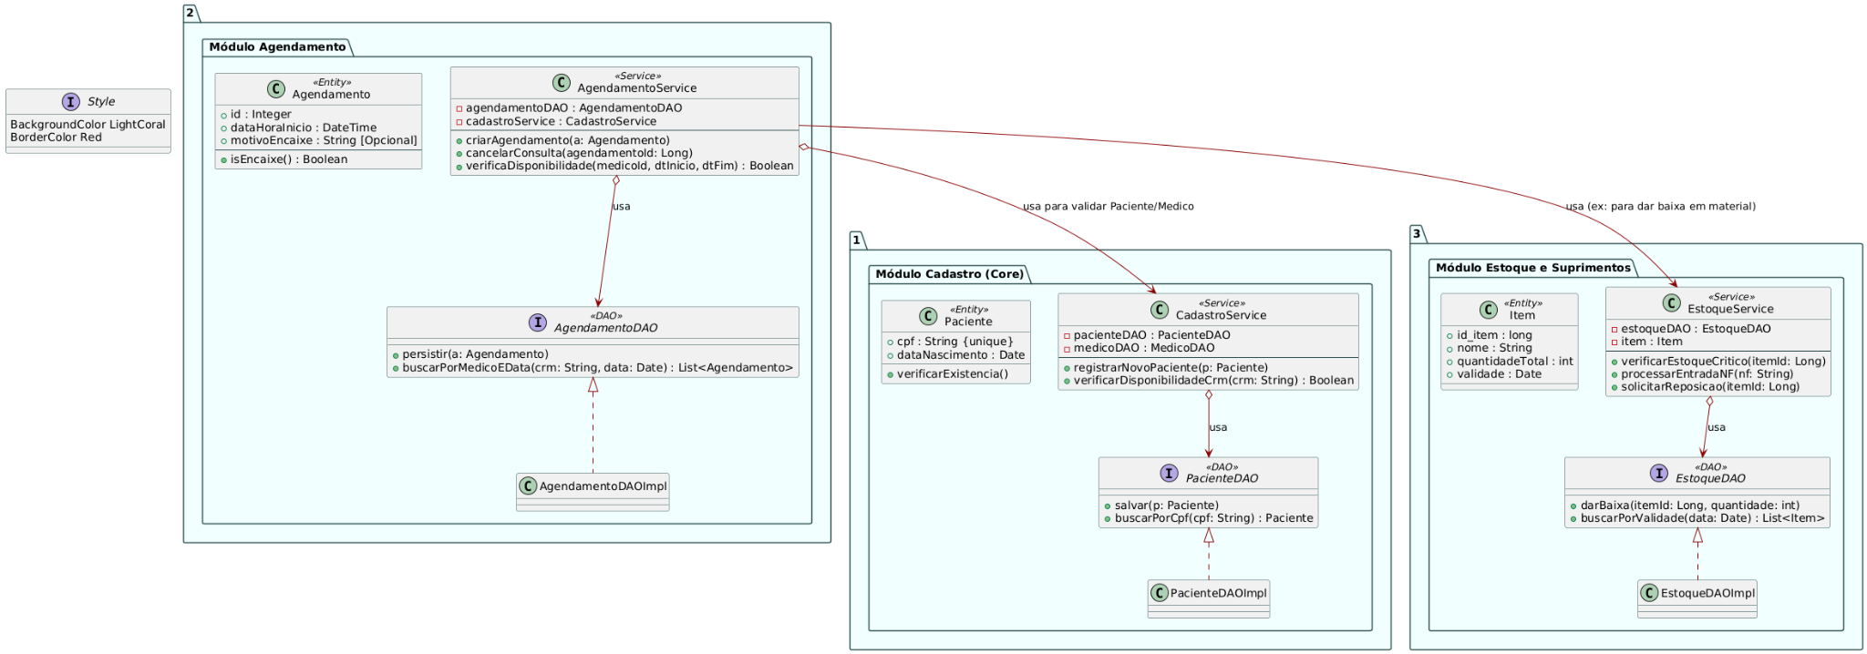

– Todos completo
@startuml
' --- Estilos Globais ---
skinparam package {
BackgroundColor PaleGreen
BorderColor DarkGreen
FontColor DarkGreen
}
skinparam class {
BackgroundColor LightYellow
BorderColor DarkGreen
ArrowColor #2F4F4F
}
skinparam interface {
BackgroundColor LightBlue
BorderColor DarkBlue
FontStyle Bold
}
hide empty members

' ===============================================
' PACOTE 1: MÓDULO DE CADASTRO (CORE)
' ===============================================
package "1. Módulo Cadastro (Core)" {
class Pessoa <<Abstract>> {
+ nomeCompleto : String
+ telefone : String
+ email : String
}
class Paciente extends Pessoa {
+ dataNascimento : Date
+ cpf : String {unique}
+ verificarExistencia()
}
class Usuario extends Pessoa {
+ login : String {unique}
+ senha : String
+ temPermissaoEncaixe() : Boolean
}
class Medico extends Usuario {
+ crm : String {unique}
+ especialidade : String
}
class Convenio {
+ nome : String
+ plano : String
+ ativo : Boolean
}
enum PerfilUsuario <<Enum>> {
MEDICO
SECRETARIA
GESTOR
}

' Camada de Persistência
interface PacienteDAO <<DAO>> {
+ salvar(p: Paciente)
+ buscarPorCpf(cpf: String) : Paciente
}
interface MedicoDAO <<DAO>> {
+ buscarPorCrm(crm: String) : Medico
}

' Camada de Serviço (Integração/Negócio)
class CadastroService <<Service>> {
- pacienteDAO : PacienteDAO
- medicoDAO : MedicoDAO
--
+ registrarNovoPaciente(p: Paciente)
+ buscarMedicoPorCrm(crm: String) : Medico
}

' Implementações e Dependências Internas
PacienteDAO <|.. PacienteDAOImpl
MedicoDAO <|.. MedicoDAOImpl
CadastroService o--> PacienteDAO : usa
CadastroService o--> MedicoDAO : usa

Usuario "1" -- "1" PerfilUsuario : tem
Medico "0..*" -- "0..*" Convenio : atende
Paciente "1" -- "0..*" Convenio : possui plano
}

' ===============================================
' PACOTE 2: MÓDULO DE AGENDAMENTO
' ===============================================
package "2. Módulo Agendamento" {
class Agendamento {
+ id : Integer
+ dataHoraInicio : DateTime
+ dataHoraFim : DateTime
+ isEncaixe : Boolean
+ motivoEncaixe : String [Opcional]
}
class Consulta extends Agendamento {
+ especialidade : String
+ tipoConsulta : Enum{primeira, retorno, rotina}
}
class Procedimento {
+ descricaoProcedimento : String
+ salaEquipamentoNecessario : String [Opcional]
+ nivelRisco : String
}
class Exame {
+ nomeExame : String
+ requerPreparo : Boolean
+ instrucoesPreparo : String [Opcional]
}
class BlocoAgenda {
+ dataInicio : DateTime
+ dataFim : DateTime
+ motivo : String
+ antecedenciaMinima : Integer {dias}
}

' Camada de Persistência
interface AgendamentoDAO <<DAO>> {
+ persistir(a: Agendamento)
+ buscarPorPeriodo(data: Date) : List<Agendamento>
}

' Camada de Serviço (Integração/Negócio)
class AgendamentoService <<Service>> {
- agendamentoDAO : AgendamentoDAO
- cadastroService : CadastroService
- estoqueService : EstoqueService ' <-- Integração
--
+ criarAgendamento(a: Agendamento)
+ verificaDisponibilidade(medicoId, dtInicio, dtFim) : Boolean
+ darBaixaEmMateriais(procedimentoId: Long)
}

' Implementações e Dependências Internas
AgendamentoDAO <|.. AgendamentoDAOImpl
AgendamentoService o--> AgendamentoDAO : usa

' Relações de Domínio
Paciente "1" -- "0..*" Agendamento : paciente_em
Medico "1" -- "0..*" Agendamento : agenda_para
Convenio "1" -- "0..*" Agendamento : cobre_por
Usuario "1" -- "0..*" Agendamento : criado_por
Medico "1" -- "0..*" BlocoAgenda : registra

Procedimento "0..*" -- "1" Consulta : é realizado em
Exame "0..*" -- "1" Consulta : é solicitado em

Agendamento "*" -- "*" ProcedimentoItem : requer
}

' ===============================================
' PACOTE 3: MÓDULO DE ESTOQUE E SUPRIMENTOS
' ===============================================
package "3. Módulo Estoque e Suprimentos" {
class Item {
+ id_item : long
+ nome : String
+ quantidadeTotal : int
+ validade : Date
}
class Medicamento extends Item {
+ prescricao: String
+ targa : String
}
class Hospitalar extends Item {
+ descartabilidade : boolean
}
class Alimento extends Item {
+ alergenicos : String
}
class ProcedimentoItem {
+ quantidadeNecessaria : Decimal
}
class Estoque {
+ id_estoque : long
+ local : String
}
class Pedido {
+ id_pedido : long
+ data_pedido : Date
+ status : String
}
class Fornecedor {
+ id_fornecedor : long
+ cnpj : String
}

' Camada de Persistência
interface EstoqueDAO <<DAO>> {
+ darBaixa(itemId: Long, quantidade: int)
+ buscarItemPorId(itemId: Long) : Item
}

' Camada de Serviço (Integração/Negócio)
class EstoqueService <<Service>> {
- estoqueDAO : EstoqueDAO
--
+ darBaixa(itemId: Long, qtde: Integer)
+ verificarEstoqueCritico(itemId: Long)
+ solicitarReposicao(itemId: Long)
}

' Implementações e Dependências Internas
EstoqueDAO <|.. EstoqueDAOImpl
EstoqueService o--> EstoqueDAO : usa

' Relações de Domínio
Item "1" -- "0..*" ProcedimentoItem : componente de
Item "0..*" -- "1" Estoque : <<tem>>
Pedido "0..*" -- "0..*" Item : <<contém>>
Pedido "0..*" -- "1" Fornecedor : é feito a
}

' ===============================================
' INTEGRAÇÃO ENTRE SERVIÇOS
' ===============================================
' O AgendamentoService integra a lógica chamando outros serviços:
AgendamentoService --> CadastroService : <<integra>> (valida paciente/médico)
AgendamentoService --> EstoqueService : <<integra>> (dá baixa em insumos)
@enduml

3 - isoladas
- cadastro

@startuml
' --- Estilos Globais ---
skinparam package {
BackgroundColor PaleGreen
BorderColor DarkGreen
FontColor DarkGreen
}
skinparam class {
BackgroundColor LightYellow
BorderColor DarkGreen
ArrowColor #2F4F4F
}
skinparam interface {
BackgroundColor LightBlue
BorderColor DarkBlue
FontStyle Bold
}
hide empty members

' ===============================================
' PACOTE 1: MÓDULO DE CADASTRO (CORE)
' ===============================================
package "1. Módulo Cadastro (Core)" {
class Pessoa <<Abstract>> {
+ nomeCompleto : String
+ telefone : String
+ email : String
}
class Paciente extends Pessoa {
+ dataNascimento : Date
+ cpf : String {unique}
+ verificarExistencia()
}
class Usuario extends Pessoa {
+ login : String {unique}
+ senha : String
+ temPermissaoEncaixe() : Boolean
}
class Medico extends Usuario {
+ crm : String {unique}
+ especialidade : String
}
class Convenio {
+ nome : String
+ plano : String
+ ativo : Boolean
}
enum PerfilUsuario <<Enum>> {
MEDICO
SECRETARIA
GESTOR
}

' Camada de Persistência
interface PacienteDAO <<DAO>> {
+ salvar(p: Paciente)
+ buscarPorCpf(cpf: String) : Paciente
}
interface MedicoDAO <<DAO>> {
+ buscarPorCrm(crm: String) : Medico
}

' Camada de Serviço (Integração/Negócio)
class CadastroService <<Service>> {
- pacienteDAO : PacienteDAO
- medicoDAO : MedicoDAO
--
+ registrarNovoPaciente(p: Paciente)
+ buscarMedicoPorCrm(crm: String) : Medico
}

' Implementações e Dependências Internas
PacienteDAO <|.. PacienteDAOImpl
MedicoDAO <|.. MedicoDAOImpl
CadastroService o--> PacienteDAO : usa
CadastroService o--> MedicoDAO : usa

Usuario "1" -- "1" PerfilUsuario : tem
Medico "0..*" -- "0..*" Convenio : atende
Paciente "1" -- "0..*" Convenio : possui plano
}
@enduml

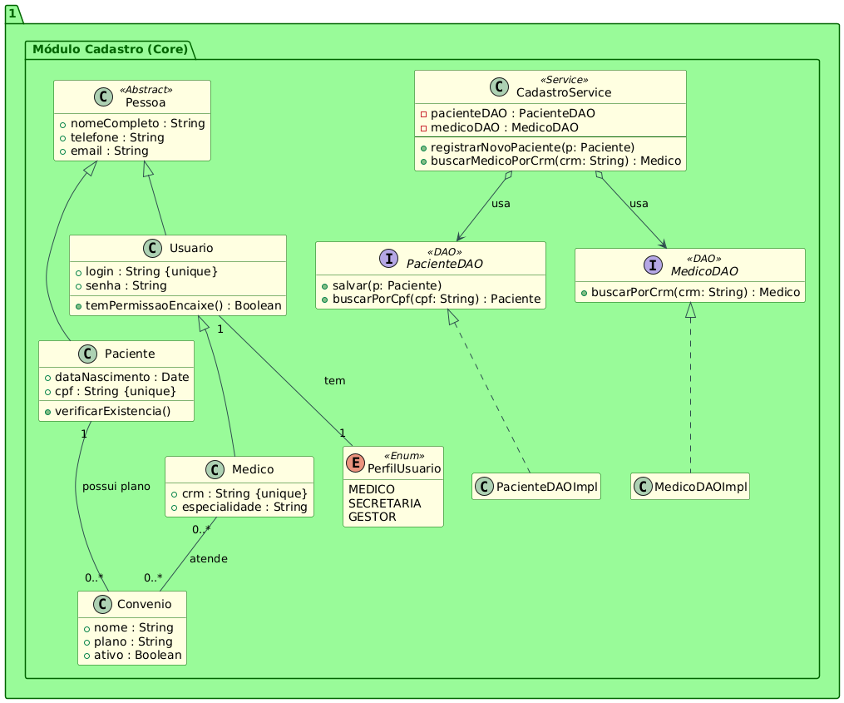

- Agendamento

@startuml
' --- Estilos Globais ---
skinparam package {
BackgroundColor PaleGreen
BorderColor DarkGreen
FontColor DarkGreen
}
skinparam class {
BackgroundColor LightYellow
BorderColor DarkGreen
ArrowColor #2F4F4F
}
skinparam interface {
BackgroundColor LightBlue
BorderColor DarkBlue
FontStyle Bold
}
hide empty members

' ===============================================
' PACOTE 2: MÓDULO DE AGENDAMENTO
' ===============================================
package "2. Módulo Agendamento" {
class Agendamento {
+ id : Integer
+ dataHoraInicio : DateTime
+ dataHoraFim : DateTime
+ isEncaixe : Boolean
+ motivoEncaixe : String [Opcional]
}
class Consulta extends Agendamento {
+ especialidade : String
+ tipoConsulta : Enum{primeira, retorno, rotina}
}
class Procedimento {
+ descricaoProcedimento : String
+ salaEquipamentoNecessario : String [Opcional]
+ nivelRisco : String
}
class Exame {
+ nomeExame : String
+ requerPreparo : Boolean
+ instrucoesPreparo : String [Opcional]
}
class BlocoAgenda {
+ dataInicio : DateTime
+ dataFim : DateTime
+ motivo : String
+ antecedenciaMinima : Integer {dias}
}

' Camada de Persistência
interface AgendamentoDAO <<DAO>> {
+ persistir(a: Agendamento)
+ buscarPorPeriodo(data: Date) : List<Agendamento>
}

' Camada de Serviço (Integração/Negócio)
class AgendamentoService <<Service>> {
- agendamentoDAO : AgendamentoDAO
- cadastroService : CadastroService
- estoqueService : EstoqueService ' <-- Integração
--
+ criarAgendamento(a: Agendamento)
+ verificaDisponibilidade(medicoId, dtInicio, dtFim) : Boolean
+ darBaixaEmMateriais(procedimentoId: Long)
}

' Implementações e Dependências Internas
AgendamentoDAO <|.. AgendamentoDAOImpl
AgendamentoService o--> AgendamentoDAO : usa

' Relações de Domínio
Paciente "1" -- "0..*" Agendamento : paciente_em
Medico "1" -- "0..*" Agendamento : agenda_para
Convenio "1" -- "0..*" Agendamento : cobre_por
Usuario "1" -- "0..*" Agendamento : criado_por
Medico "1" -- "0..*" BlocoAgenda : registra

Procedimento "0..*" -- "1" Consulta : é realizado em
Exame "0..*" -- "1" Consulta : é solicitado em

Agendamento "*" -- "*" ProcedimentoItem : requer
}

@enduml

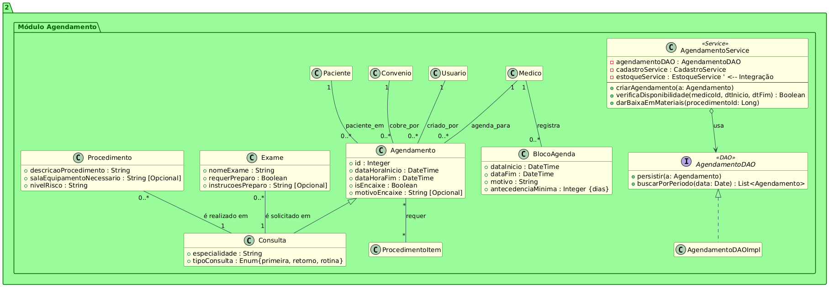

- Estoque
@startuml
' --- Estilos Globais ---
skinparam package {
BackgroundColor PaleGreen
BorderColor DarkGreen
FontColor DarkGreen
}
skinparam class {
BackgroundColor LightYellow
BorderColor DarkGreen
ArrowColor #2F4F4F
}
skinparam interface {
BackgroundColor LightBlue
BorderColor DarkBlue
FontStyle Bold
}
hide empty members

' ===============================================
' PACOTE 3: MÓDULO DE ESTOQUE E SUPRIMENTOS
' ===============================================
package "3. Módulo Estoque e Suprimentos" {
class Item {
+ id_item : long
+ nome : String
+ quantidadeTotal : int
+ validade : Date
}
class Medicamento extends Item {
+ presciricao : String
+ targa : String
}
class Hospitalar extends Item {
+ descortabilidade : boolean
}
class Alimento extends Item {
+ alergenicos : String
}
class ProcedimentoItem {
+ quantidadeNecessaria : Decimal
}
class Estoque {
+ id_estoque : long
+ local : String
}
class Pedido {
+ id_pedido : long
+ data_pedido : Date
+ status : String
}
class Fornecedor {
+ id_fornecedor : long
+ cnpj : String
}

' Camada de Persistência
interface EstoqueDAO <<DAO>> {
+ darBaixa(itemId: Long, quantidade: int)
+ buscarItemPorId(itemId: Long) : Item
}

' Camada de Serviço (Integração/Negócio)
class EstoqueService <<Service>> {
- estoqueDAO : EstoqueDAO
--
+ darBaixa(itemId: Long, qtde: Integer)
+ verificarEstoqueCritico(itemId: Long)
+ solicitarReposicao(itemId: Long)
}

' Implementações e Dependências Internas
EstoqueDAO <|.. EstoqueDAOImpl
EstoqueService o--> EstoqueDAO : usa

' Relações de Domínio
Item "1" -- "0..*" ProcedimentoItem : componente de
Item "0..*" -- "1" Estoque : <<tem>>
Pedido "0..*" -- "0..*" Item : <<contém>>
Pedido "0..*" -- "1" Fornecedor : é feito a
}

@enduml

